Determine el área de cada figura numerada:
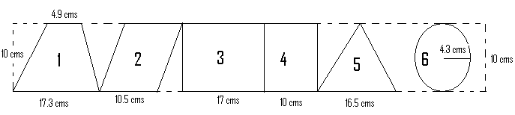

1 determinación del área del trapecio

En este caso se suman las dos bases, se multiplican por la altura y el producto se divide por 2

Datos:
b1= 4.9 cm A= (b1+b2) xh
b2= 17.3 cm 2
h = 10 cm
A= (4.9 cm+17.3 cm) x10 cm
b2= 17.3 cm 2

A= 22.2 cm x10 cm
2
A= 222 cm²
2

A= 111 cm²

2 determinación del área del paralelogramo

En este caso se multiplica la base por la altura
Datos:

b= 10.5 cm A= bxh

A= 10.5 cm x 10 cm
h= 10 cm
A= 105 cm²

3 determinación del área del rectángulo

En este caso se multiplica la base por la altura
Datos:

b= 17 cm A= bxh

A= 17 cm x 10 cm
h= 10 cm
A= 170 cm²

4 determinación del área del cuadrado

En este caso se eleva la medida de un lado al cuadrado

Datos:

L= 10 cm A= L²

A= (10 cm)²

A= 100 cm²

5 determinación del área del triángulo

Datos:
b1= 4.9 cm A= b xh
b2= 17.3 cm 2
h = 10 cm
A= 16.5 cm x10 cm
b2= 17.3 cm 2

A= 165 cm²
2

A= 82.5 cm²

6 determinación del área del círculo

En este caso se multiplica la el número pi (3.14) por el radio al cuadrado
Datos:

π= 3.14 A= πxr²

A= 3.14 cm x (4.3 cm)²
r= 4.3 cm A= 3.14 cm x 18.49 cm²

A= 58.0586 cm²

